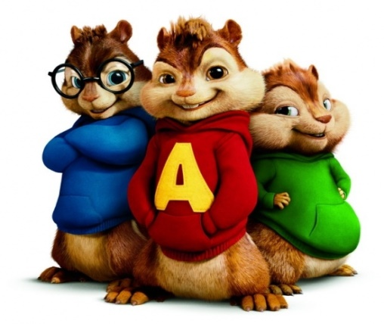
1. B TÝDENNÍ PLÁN

7. týden (10. 10. – 14. 10. 2022)

JMÉNO: …………………………………………
JAK VIDÍM SVÉ DÍTĚ?
 | CO SE BUDEME UČIT? | JAK SE MI DAŘÍ?
ČTENÍ | Živá abeceda str. 34 - 38  - Sluchová analýza a syntéza  - Dělení slov na slabiky  - Opakování písmen a  vyvozování nového písmena  P, p, U,u.  - Vyvození a čtení slabik, slov  a vět. | Umím rozdělit slovo na slabiky.  Poznám písmena, která jsme se učili.  Čtu slabiky, dodržuji jejich délku a spojuji je do slov.  Umím doplnit písmena do mřížky.
PSANÍ | První psaní str. 31 - 34  - Rozvoj jemné motoriky  - Správný úchop a sezení | Umím napsat šikmé čáry, horní a dolní zátrh.  Plynule posouvám ruku po papíře.  Netlačím na tužku.
MATEMATIKA | Matematika str. 27 – 30  - Sčítání do 6  - Krokování podle zápisu  - Skládání z papíru  - Stavby dle plánu  - Sčítací trojúhelníky | Umím skládat z papíru podle návodu.  Umím vyřešit sčítací trojúhelník.  Postavím stavbu dle plánu.
PRVOUKA | Prvouka str. 17 - 18  - Podzimní plody | Znám a poznám některé podzimní plody.
CHOVÁNÍ | Vím, jak se mám chovat ve vyučovací hodině. | Umím se přihlásit o slovo.  Pracuji tiše a neruším ostatní.

Důležité informace: vystřihnout P, p, U, u, ú, ů.

